„Doppio“ - darf es etwas mehr sein?

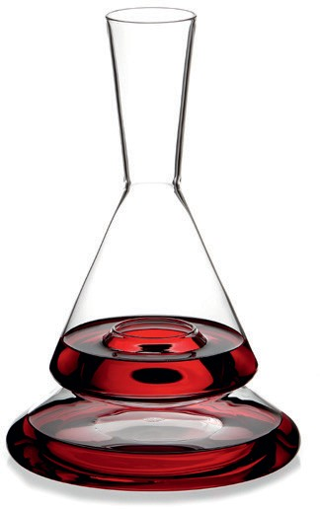Im Dekanter „Doppio“ erhält Wein gleich eine doppelte Bühne, die für Aufmerksamkeit und überraschende Effekte sorgt.

Die geometrische Linienführung und die reduzierte Gestaltung wirken beinahe technisch und lenken den Blick auf das Innere, denn erst im befüllten Zustand offenbart sich das ganze Geheimnis dieses außer- gewöhnlichen Designs.

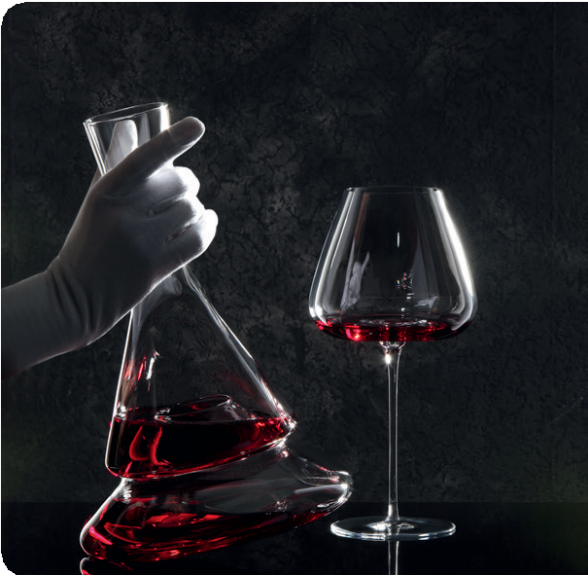Schon beim Einschenken verteilt sich der Wein auf die beiden Ebe- nen des „Doppio“ Dekanters, wodurch ansprechende visuelle Akzen- te entstehen. Beinahe könnte man meinen, der Wein würde schwe- ben. Neben dem natürlichen Fluss des Weines, welcher sich über die Innenseiten des Dekanters in beide Ebenen ergießt, hat auch die Aufteilung in zwei Bereiche einen der Weinentwicklung überaus zuträglichen Effekt. Diese Aufspaltung erzeugt, bei vergleichsweise geringem Platzbedarf auf dem Tisch, eine signifikant vergrößerte Oberfläche des Weines, was den möglichen Sauerstoffkontakt maxi- miert. Die Zweiteilung bleibt auch beim Ausgießen erhalten, so dass durch den kaskadierten Fluss ein Wasserfalleffekt entsteht, der die Belüftung durch Verwirbelung zusätzlich verstärkt.

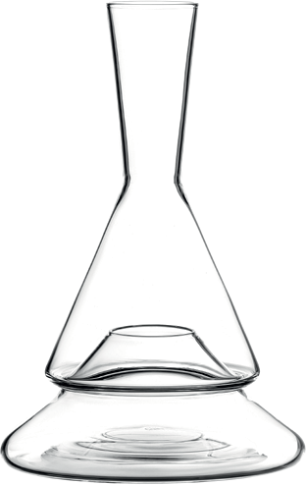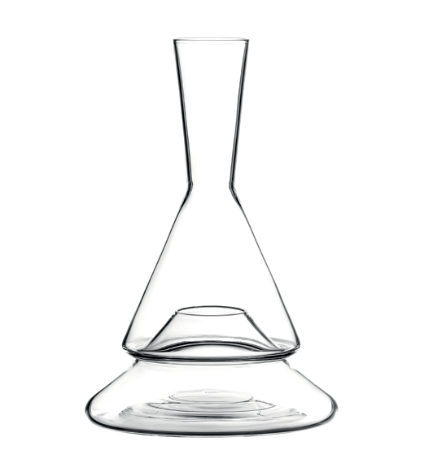„Doppio“ wird in aufwändiger Handarbeit aus hochwertigem Boro- silikatglas gefertigt, das robust und leicht zu reinigen ist. Die ideale Füllmenge des Dekanters beträgt 0,75 Liter, um maximalen Sauer- stoffkontakt und schönste optische Effekte zu generieren.

Design: Itamar Harari

WWW.ZIEHER.COM

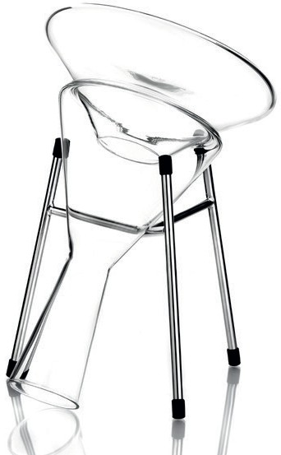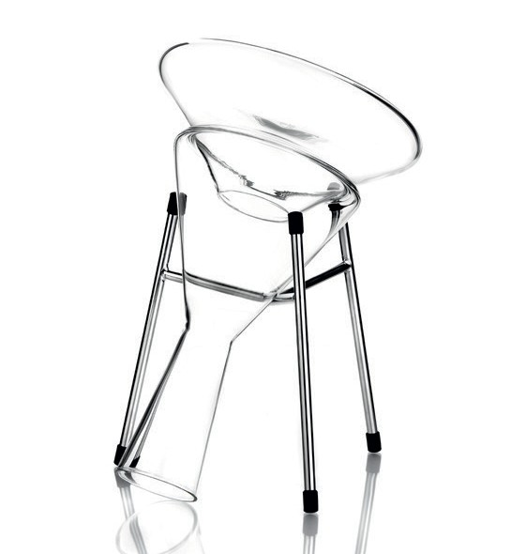

09/2020
Zieher KG, Kulmbacher Straße 15, D - 95502 Himmelkron • Marketing: +49 9273 9273-68 • presse@zieher.com
Im Pressebereich unter www.zieher.com finden Sie alle Pressemitteilungen inkl. Bildmaterial als Download.

